T.C.
ATATÜRK ÜNİVERSİTESİ
TOPLUMSAL DUYARLILIK PROJELERİ UYGULAMA VE ARAŞTIRMA MERKEZİ

Bazı Türk Düşünürleri
Proje Kodu:63590E2E02C8D
SONUÇ RAPORU

Proje Yürütücüsü:
Şeyda SUBAŞI

Danışman:
Dr.Öğr. Üyesi Osman Nuri KARADAYI

Aralık, 2022
ERZURUM
İÇİNDEKİLER
Önsöz 2
Özet 3
Materyal ve Yöntem 4
Proje Uygulamasına Ait Görseller 5
Sonuçlar 10

ÖNSÖZ
Geçmişten günümüze gelişen Astronomi, Matematik, Tıp, Sosyoloji, Psikoloji vb. bilim dallarının oluşumunun ilk aşamasını düşünmeye borçluyuz. Borçlu olduğumuz düşünme yetisinin bir sonucu olarak ortaya çıkan düşüncelerin yaşamımızla bütünleştirilmesi her dönem insanlara kolaylıklar sağlamıştır.
Teknoloji deyince günümüzde akla ilk olarak Batı dünyası gelmektedir.Bilim dallarına temeller atan ve pek çok katkı sağlayan Türk düşünürlerimiz olmuş ancak bu düşünürler dijital dünyada göz ardı edilmiştir.
Milli eğitim bakanlığı kapsamında ortaöğretim düzeyindeki öğrencilere ders kitaplarında kısmen bilgilendirme yapılmaktadır. Ancak öğrencilerin bu düşünürler konusunda bilgi altyapılarının yetersiz olduğu gözlemlenmektedir. Bu bilgi altyapısının oluşturulması öğrencilerin gelişen teknolojide düşünürlerden ilham alması, tarihi bilgileri sağlam temeller üzerine oluşturabilmesi açısından önem arz etmektedir.

ÖZET
“Bazı Türk Düşünürleri” projesi 3 Temmuz Anadolu İmam Hatip Lisesi öğrencilerine Harezmî, Fârâbî, Bîrûnî, İbni Sînâ, Kaşgarlı Mahmud, Yusuf Has Hacib, Hoca Ahmed Yesevî, Cezerî, Akşemseddin ve Itrî’nin hayatları ve bilime katkılarının yer aldığı bir kitapçık ile öğrencilerde drama yöntemini kullanarak kalıcı ve eğlenceli bir öğrenim sağlamayı hedeflemiştir.
Projenin gerçekleştirildiği okul İmam Hatip Lisesi olması hasebiyle Türk düşünürleri hakkında yeterli bilgi düzeyinde olmadığı gözlemlenmiş ve belli bir bilgi düzeyine gelme ihtiyacından ortaya çıkmıştır. Öğrencilerin yaş düzeyleri ve mesleki derslerine uyum sağlayabileceği düşünülen 9. Sınıf düzeyinde bulunan öğrencilerden bir şubenin tamamına uygulanmıştır. Projede yer alan tüm çalışmalar okul idaresi ve sınıf öğretmeni ile koordineli bir şekilde yürütülmüştür. Kullanılan materyal yeterli sayıda basılmış, projenin uygulandığı sınıfa dağıtılmıştır. Projeye katılım sağlayan sınıfa ikramlık alınarak katılım sonrasında teşekkür mahiyetinde dağıtılmıştır.
Bu proje Atatürk Üniversitesi Toplumsal Duyarlılık Projeleri tarafından desteklenmiştir.

Anahtar Kelimeler: Biyografi

MATERYAL VEYÖNTEM

Araştırmanın Türü
Bu çalışma bir Toplumsal Duyarlılık Projesi’dir.

Araştırmanın Yapıldığı Yer ve Zaman
Proje yürütücüsü tarafından 30.11.2022 tarihinde 3 Temmuz Anadolu İmam Hatip Lisesi’nde gerçekleştirilmiştir.

Projenin Uygulanışı
Projenin uygulanması için gerekli materyaller, proje başvuru sürecinde belirlendiği gibi Erzurum Kardelen Matbaa’da basılmış, ikramlıklar temin edilmiştir.
Projenin uygulanacağı 3 Temmuz Anadolu İmam Hatip Lisesi’nde proje yürütücüsü ve okul idarecileri ve projenin yapılacağı sınıfın sınıf öğretmeni ile görüşülmüştür. Proje çalışmasının öğrencilerin kendi sınıfında gerçekleştirilmesi kararı alınmıştır. Proje materyalleri sınıfa getirilerek uygulanmaya başlanmıştır. Projede kullanılan materyallere Atatürk Üniversitesi Toplumsal Duyarlılık Projeleri tarafından desteklendiğini gösteren etiketler yapıştırılmıştır.
Sınıf ve ders öğretmeni Melike Çelik rehberliğinde 9. sınıf öğrencilerine proje materyalleri dağıtılmış, kitapçıkta yer alan on isim on öğrenciye drama yapmaları için gönüllülük esasına göre dağıtılmış ve bir hafta incelemeleri için zaman tanınmıştır. Ertesi hafta derse hazırlanarak gelen tüm öğrenciler hazırlanan arkadaşlarının çalışmış oldukları ismin canlandırmasını izledikten sonra canlandırılan Türk düşünürünün kim olduğunu bulmaya çalışmışlardır. Bu şekilde on ismin tamamı uygulanmış ve ardından ikramlıklar dağıtılarak proje uygulaması tamamlanmıştır.

PROJE UYGULAMASINA AİT GÖRSELLER

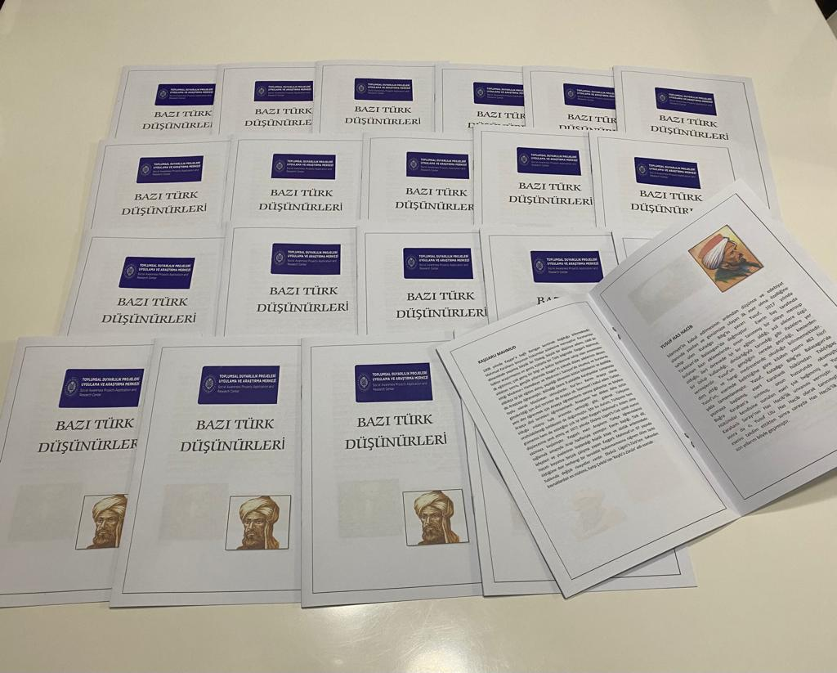

Matbaa tarafından basılan kitapçıklar

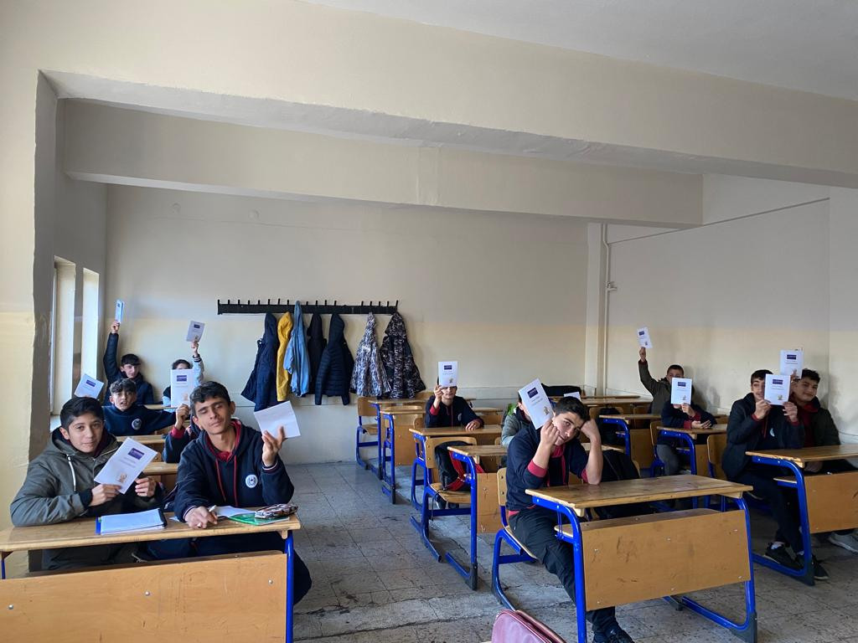

Kitapçıkların öğrencilere dağıtılması

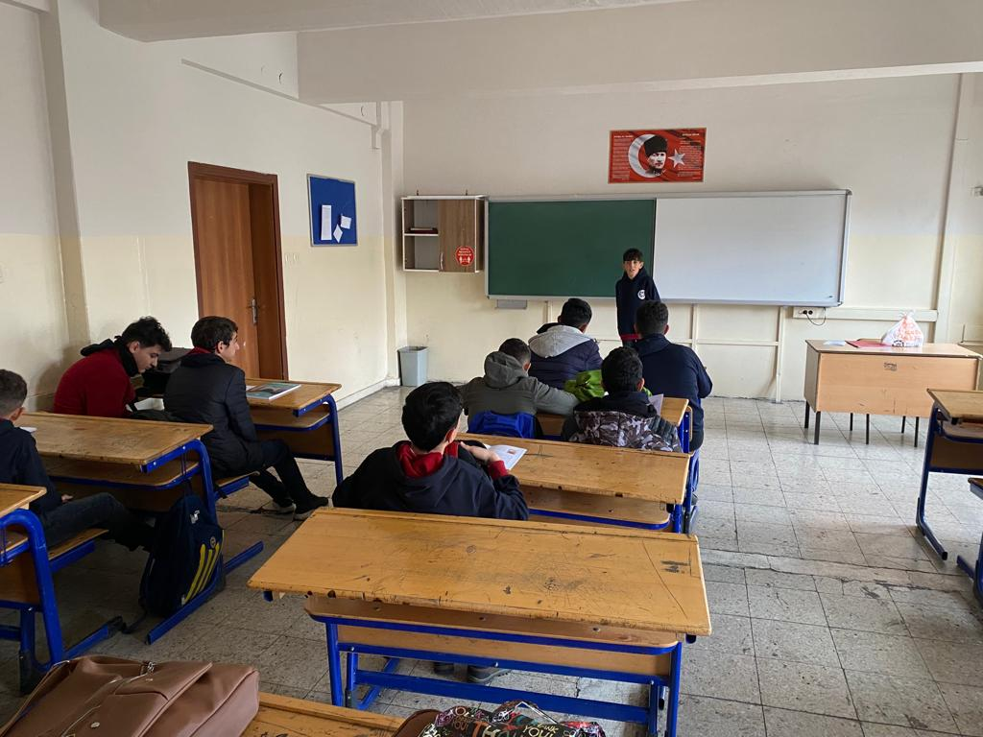

Öğrencilerin canlandırmaları

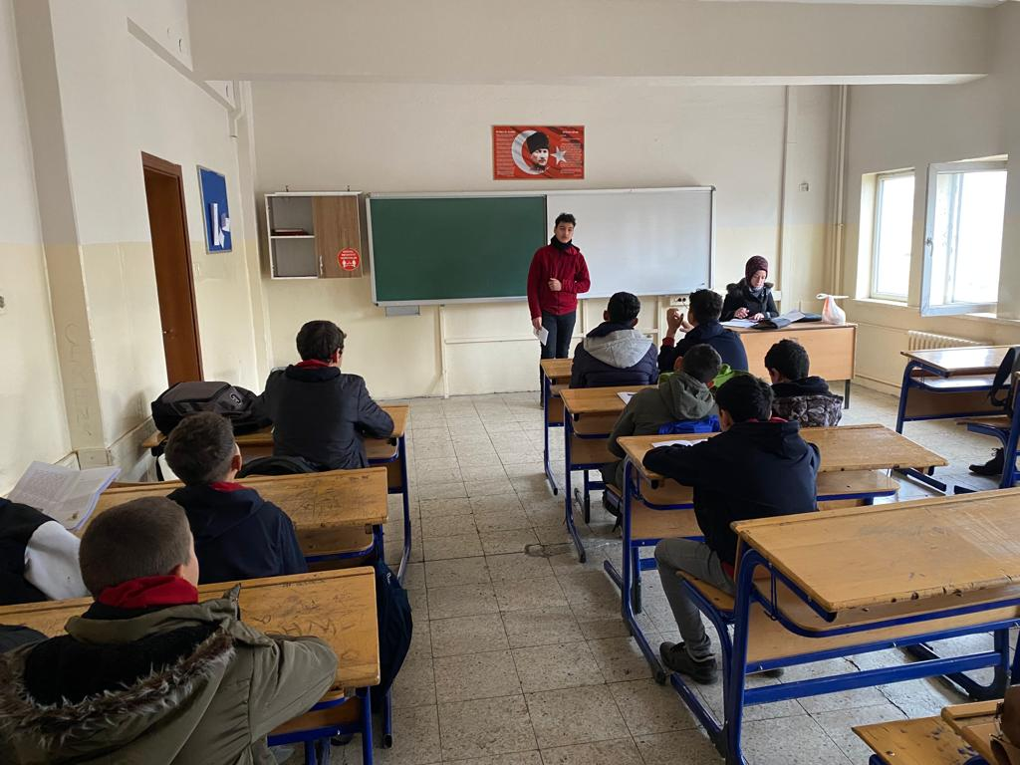

Öğrencilerin canlandırmaları

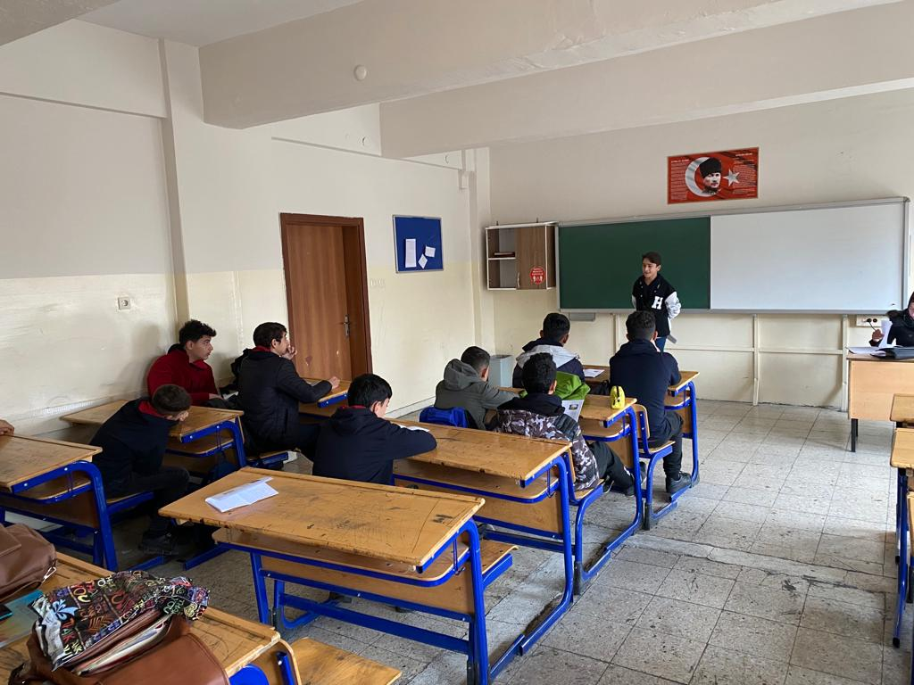

Öğrencilerin canlandırmaları

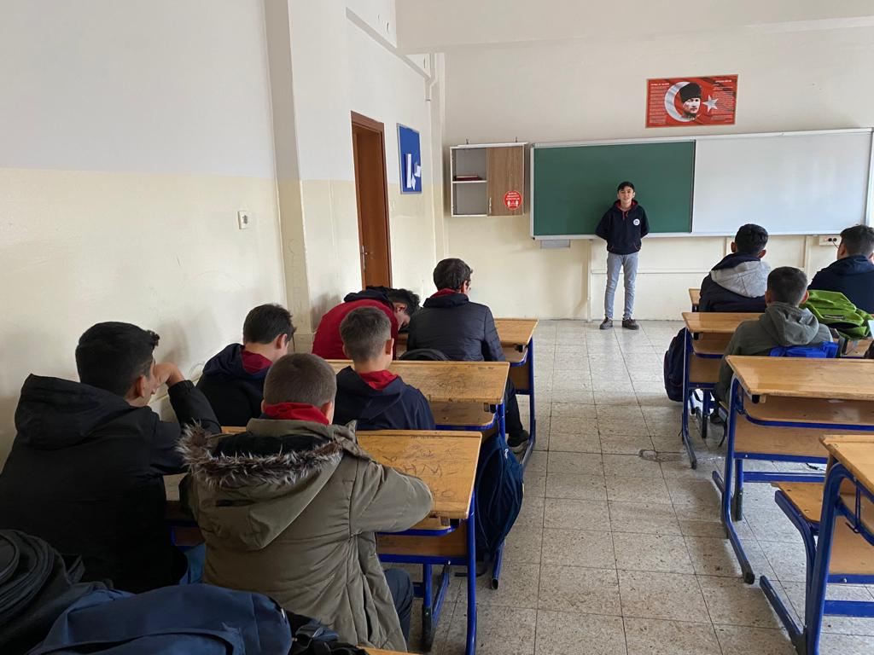

Öğrencilerin canlandırmaları

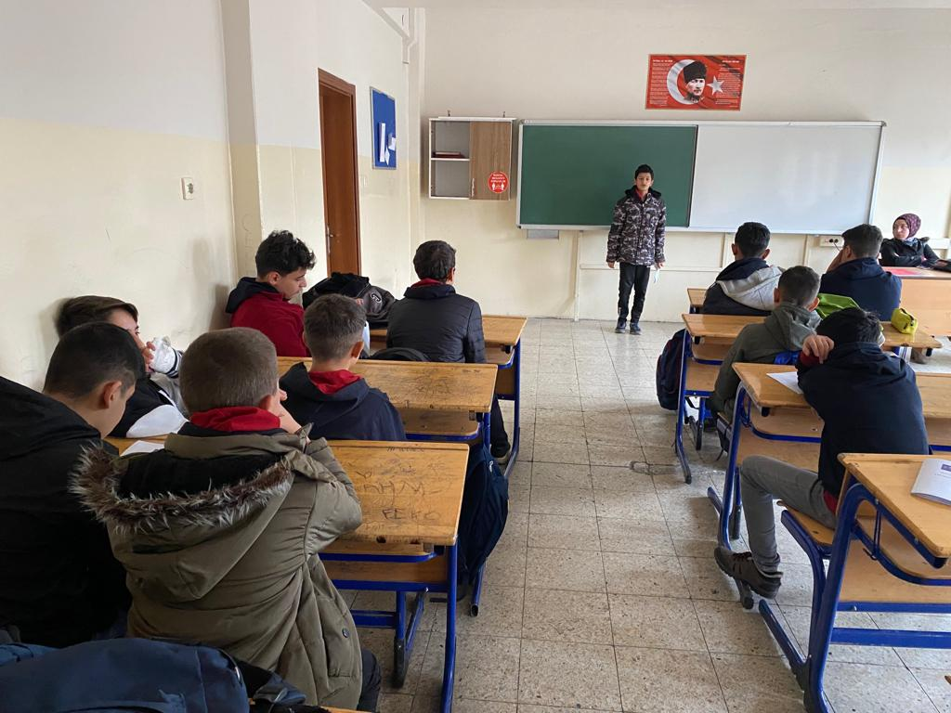

Öğrencilerin canlandırmaları

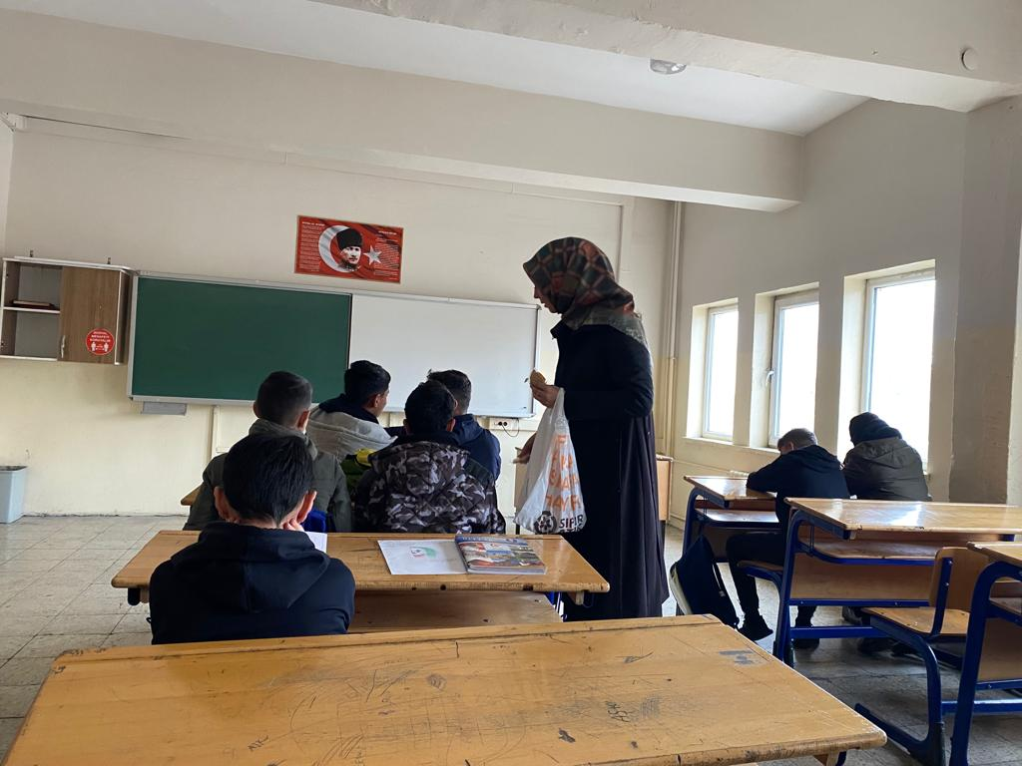

Öğrencilere ikramlıkların dağıtılması

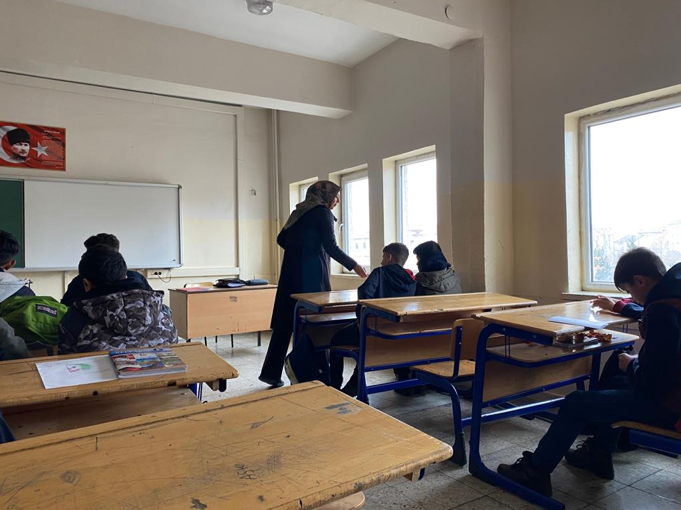

Öğrencilere ikramlıkların dağıtılması

SONUÇLAR
Proje okulu olan 3 Temmuz Anadolu İmam Hatip Lisesi’nde öğrenciler yoğun bir eğitim-öğretim hayatına tabi tutuldukları için çeşitli etkinliklere ihtiyaç duymaktadırlar. Projemizin uygulanması ile öğrencilerde bir merak tespit edilmiş ve drama uygulamasının onları heyecanlandırdığı, kitapçıkta yer alan bilgilere ise şaşırarak tepki verdikleri gözlemlenmiştir.
Proje uygulanırken kitapçık dağıtıldıktan sonra öğrencilerin isimleri incelemeye başlaması ve ilk kez duydukları isimlerin fazlaca olması gözlemlenmiştir. Öğrenciler bu proje ile daha önce duymadıkları isimlerin bilime katkılarını öğrenme, öğrenirken de eğlenme imkânı elde etmiştir.
Projeye sağlamış olduğu katkılardan dolayı Atatürk Üniversitesi Toplumsal Duyarlılık Projeleri Uygulama ve Araştırma Merkezi’ne danışman hocam, okul idarecileri, sınıf öğretmeni ve öğrenciler adına teşekkür ederim.

